**¿Qué es sistema bancario?**

**Conjunto de entidades financieras (Banco de México, instituciones de crédito, fideicomisos públicos, etc.), que operan dentro de la misma economía.**

**En la Universidad Autónoma del Estado de México, se utilizó un sistema de credencialización, donde el alumno tramitaba su credencial, muy independiente de que es la credencial que identifica como estudiante de esa institución, y para ayudar al proceso digital (pago de becas, pago de colegiaturas, pago de exámenes, etc.) que beneficia a toda la comunidad estudiantil.**

**Características:**

* **Cuenta bancaria: no es obligatorio activar la credencial para poder tener una cuenta bancaria, sin embargo si se es acreedor a una beca es necesario hacerlo ya que los pagos se efectúan a través de esa cuenta bancaria.**
* **La credencial puede ser utilizada como tarjeta de débito.**
* **El banco al que está ligado no puede obligar al usuario a adquirir ningún servicio de carácter bancario, si el usuario lo desea el mismo puede acudir a la sucursal.**
* **Si el usuario de la credencial es egresado, seguirá contando con los servicios que cuenta la tarjeta (cuenta bancaria), pero si la extravía ya no puede regresar a la institución para renovarla.**
* **Si el usuario es menor de edad y es beneficiario de alguna beca debe acudir a dar de alta su cuenta bancaria acompañado de un tutor o familiar.**
* **Esta credencial también es utilizada por empleados de la misma institución.**
* **La credencial de la institución cuenta con lo siguiente:**

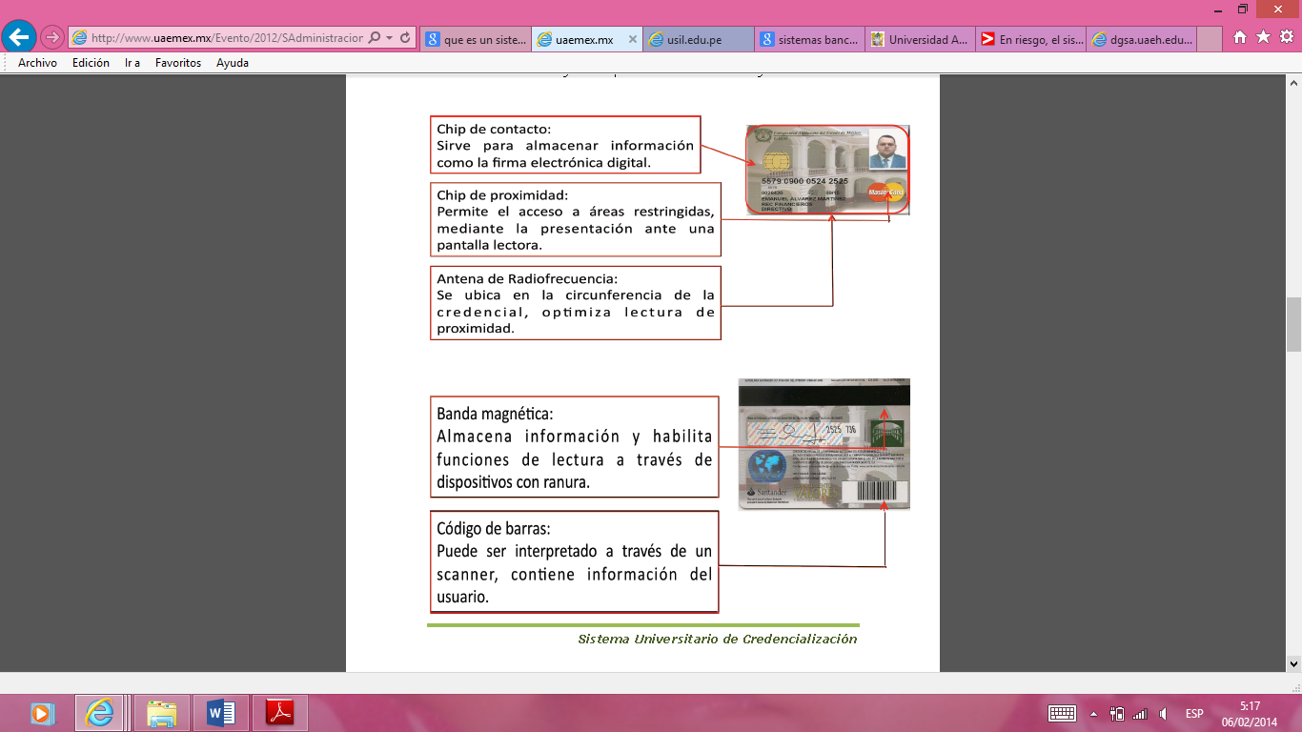

**Sistema de Credencialización de la Universidad Autónoma de Estado de México - Preguntas frecuentes-http://www.uaemex.mx/Evento/2012/SAdministracion/Credencializacion_preguntas_frecuentes.pdf**